TC-450竖屏直播摄像机

TC-450
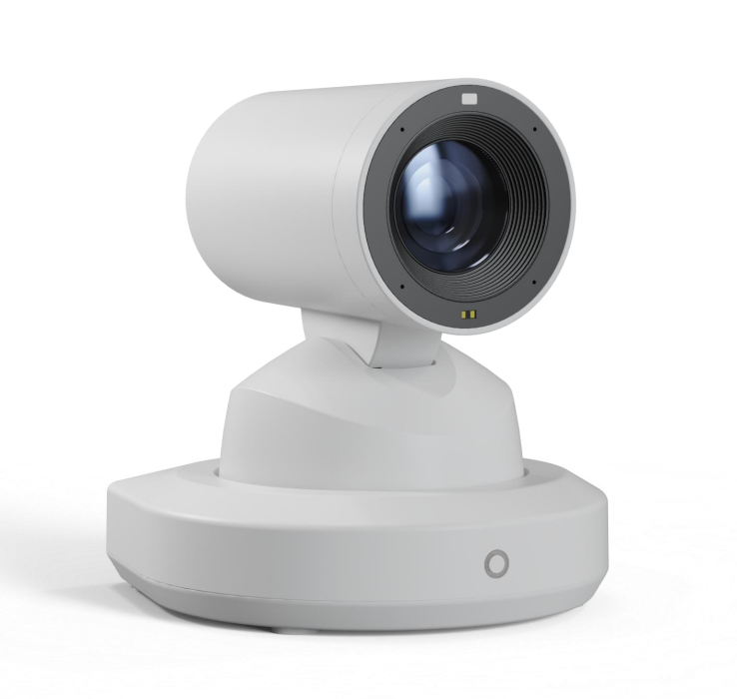
功能特点
- 4K CMOS超高清传感器，4K 30帧；
- 5倍光学变焦，搭配16倍数字变倍，轻松实现直播全景、特写画面应用；
- 搭载TOF辅助聚焦传感器；
- 显眼的Tally灯为设备切换提供辅助提示；
- USB3.0(兼容USB2.0) Type-C接口，支持音视频同时输出，即插即用；
- HDMI接口可直接输出无压缩4K 30帧视频；
- 多图像模式，一键切换即可完美适配各种直播场景；

 搭配2.4G无线遥控器，无需对准，即可远距离轻松控制；
技术参数]
型号 | TC-450
图像传感器 | 1/2.8英寸 CMOS，864万像素
焦距 | f=3.17~15.8mm
光圈 | F1.8 – F2.8
光学变焦 | 5倍
数字变焦 | 16倍
垂直视场角（竖屏） | 77°
聚焦系统 | 自动、手动、一键触发、PTZ触发
最低照度 | 0.5Lux
快门速度 | 1/50-1/10000秒
增益 | 自动/手动

直播摄像机
白平衡 | 自动、手动、一键触发、静态色温
曝光控制 | 自动、手动、快门优先、光圈优先、亮度优先
信噪比 | 65dB
菜单 | 英文/中文
一般功能
测距模块 | TOF辅助聚焦
遥控器 | 15m，360°无线遥控
升级方式 | USB
云台参数
水平范围 | -150°~+150°
垂直范围 | -25°~+90°
水平转动速度 | 0.1°~100°/秒
垂直转动速度 | 0.1°~25°/秒
倒装 | 支持
预置点数目 | 64（网络）
接口
USB | USB3.0(兼容USB2.0) Type-C  - UVC支持UVC1.1协议：  - UVC 视频格式支持YUY2、NV12：视频分辨率1080P60/P30/P25，720P30/P25，360P30/P25 3、H.264/H.265/MJPEG：视频分辨率支持4K30,1080P60/P30/P25，720P60/P50  4、UAC 音频格式PCM
HDMI | 1路HDMI ；  视频分辨率4K30/25，1080P60/P50/P30/P25，720P60/P50
网络 | 10/100M RJ-45  - 视频分辨率最高4K30,1080/P60/P30/P25，720P60/P50/P30/P25，360P30/P25  - 视频格式支持H.264、H.265;  - 音频压缩 AAC;
音频接口 | 1路，LINE IN，3.5mm音频接口
控制接口 | 1路RS-232 IN，1路RS-232 OUT
电源接口 | DC12V 1.5A
一般规范
功耗 | ＜15W
工作环境 | 工作温度0 ~ 40°C，工作湿度10%RH ~ 90 %RH
存储环境 | 工作温度-20℃ ~ +60°C，工作湿度10%RH ~ 95 %RH
尺寸（长×宽×高） | 143.7*143.7*157mm
机身重量 | 1kg
机身颜色 | 白色

